Cursul 7. Formulare si rapoarte în Access

Bibliografie
            - I. Iatan - “Curs de Access 2010 cu aplicații”, Ed. Matrix Rom, Bucureşti, 2010.
            - A. Teodorescu, Lecţii de Access, grupul microINFORMATICA, Cluj-Napoca, 2002.
Scopuri
- Descrierea controalelor din Access
- Realizarea formelor în Access
- Realizarea rapoartelor în Access
Controalele sunt butoane care se plasează pe un formular sau raport permițând utilizatorului să interacționeze cu o aplicație, atunci când aceasta lucrează.
Pe un formular realizat în Access 2003 pot fi dispuse următoarele controale, ilustrate în figura 1 de mai jos (sunt vizibile selectând View->Toolbox).
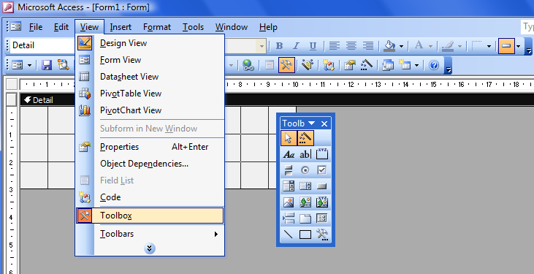
Fig. 1. Caseta cu controale din Access 2003
Controlul Text Box 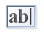 afișează conținutul unui câmp specificat din înregistrarea actuală a unui tabel sau a unei interogări dintr-o bază de date, sub forma unei cutii (casetă) de text.
Există două tipuri de controale TextBox:
- Bound - legat de un câmp al unei tabele sau interogări (ex. ). Se plaseaza pe forma prin tragere cum mouse-ul din lista de campuri. Controlul afiseaza numai valori din campul ce constituie sursa de date a sa. Aceste controale sunt actualizabile, adică pot fi modificate de la tastatură.
Valoarea introdusă de tastatură se memorează în baza date în câmpul care este sursa controlului.

- Unbound:
- de intrare ()- utilizat doar pentru introduceri și afișări de valori; aceste controale nu sunt legate de câmpuri, deci nu au sursă de date iar valoarea lor (ce se introduce de la tastatură) nu se memorează în baza de date ci doar se utilizează în expresii la nivelul formularului.
- calculat ()- are ca sursă o expresie sau un câmp calculat, deci nu un câmp câmp al unei tabele sau interogări (sunt deci nelegate); expresia într-un câmp calculat este precedată de semnul “=”. Expresia ce constituie expresia controlului calculat se poate introduce atât manual cât și automat (se apasa butonul dreapta al mouse-ului si din lista care se deschide se alege Build Event; se deschide fereastra Choose Builder din care se selecteaza Expression Builder), cu ajutorul constructorului de expresii (Expression Builder). Controalele calculate nu se pot actualiza de la tastatură, deci sunt neactualizabile. Valoarea unui astfel de control doar se afișează, fără a se memora în baza de date.
Controlul Label este utilizat de regulă pentru afișarea anumitor texte statice; un control etichetă afișează un text, pe care utilizatorul nu-l poate modifica direct. De asemenea, el poate fi folosit și pentru identificarea controalelor care nu au proprietatea Caption, de exemplu casetele de text.
Butonul de comandă (Button) crează un control de tip buton prin care utilizatorul poate lansa în execuție diferite acțiuni. Când un utilizator alege un astfel de buton, acesta va executa acțiunea respectivă și va arăta ca și cum ar fi fost fizic apăsat și apoi i s-ar fi dat drumul.
Cutia (caseta) de validare (Check Box)  creează un control care are două stări: selectat sau neselectat; acest control afișează un marcaj de validare când este selectat. O casetă de validare arată dacă o anumită condiție este îndeplinită sau nu. Casetele de validare oferă utilizatorilor alternative de tipul Da/Nu sau Adevărat/Fals.
Deoarece casetele de validare sunt independente unele de altele, utilizatorul poate selecta la un moment dat oricâte casete dorește. Deci, casetele de validare sunt utilizate pentru a afișa unele alegeri care nu se exclud reciproc (vezi fig. 2):
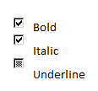
Fig. 2. Exemplu de casete de validare
Controlul Subform/Subreport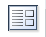 introduce un subfromular în formularul principal sau un subraport în raportul principal.
Access pune la dispoziție patru controale al căror scop este crearea de efecte grafice în cadrul unei aplicații:
- controlul linie,
- controlul dreptunghi,
- controlul imagine
- controlul Chart.
Controlul linie (Line)  permite desenarea diferitelor linii pe o formă, într-o mare varietate de stiluri. Stilul, grosimea și culoarea unei linii pot fi setate folosind proprietățile Border Style, Border Width și Border Color.
Controlul dreptunghi (Rectangle) 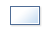permite desenarea unui dreptunghi sau a unui pătrat. Conturului acestor forme geometrice i pot fixa stilul, grosimea și culoarea asemeni unei linii.
Controlul imagine (Image) 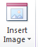 permite afișarea pe forma utilizatorului a unei imagini în mai multe formate cum ar fi:
- Bitmap, ce definește imaginea ca pe o hartă de pixeli,
- JPEG (Joint Photographic Experts Group) este un fișier bitmap comprimat,
- GIF (Graphic Interchange Format) este un fișier bitmap comprimat,
Controlul Chart  permite realizarea graficelor, pe baza datelor provenite din tabele sau interogări.
Formularul este obiectul Access care, prin intermediul elementelor sale grafice numite controale, poate realiza: introduceri, afișări și editări de date; declanșări de acțiuni (în special prin butane de comandă). Formularul poate fi: legat de o sursă de date sau nelegat (de tip interfață). Sursa de date a unui formular poate fi un tabel sau o interogare. De aceea, putem spune că forma nu are date proprii, sursa ei putând fi o tabelă sau o cerere. Există și formulare care nu au sursă de date; controalele unor astfel de formulare pot fi de exemplu butoane de comandă, etichete (texte explicative). Formularele fară sursă de date sunt de regulă, interfețe ale unei aplicații.
Formele pot fi proiectate:
- ca autoforme (cu Wizard-ul insa fara dialog cu utilizatorul);
- cu Wizard-ul prin dialog cu utilizatorul;
- fara Wizard.
Din punct de vedere structural, un formular este constituit din trei secțiuni:
- secțiunea Form Header, care poate conține orice tip de control, însă este de preferat să conțină numai controale care nu își schimbă valorile la trecerea de la o înregistrare la alta.
- secțiunea Detail în care sunt plasate, de regulă, controale care au ca sursă câmpuri sau expresii ce conțin câmpuri, însă secțiunea poate să conțină și alte tipuri de controale. Controalele care au ca sursă câmpuri sau expresii (de exemplu controale de tip Text Box legate) își schimbă valorile ori de câte ori se schimbă înregistrarea, adică iau valorile câmpurilor din înregistrarea curentă.
- secțiunea Form Footer, ce are semnificație analoagă cu secțiunea Form Header.
Când formularul se întinde pe mai multe pagini atunci structura poate fi completată cu încă două zone: început de pagină şi sfârşit de pagină Page Header/ Footer.
Aplicația 1. Pentru a realiza o autoformă pentru tabela Salariați se procedează astfel:
- deschidem tabela Salariati (in modul Datasheet);
- selectam optiunea Autoform prin butonul corespunzator;
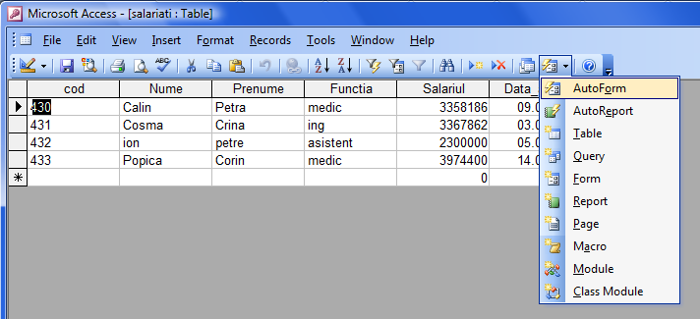
- salvam forma sub un anumit nume.
Forma va aparea pe ecran in modul Form View. Din meniul View putem comuta pentru a vedea forma in diverse moduri: nivel de proiectare (Design View), sub forma tabelara (Datasheet View) sau Form View. Forma mai poate fi vazuta in modul Print Preview (File-> Print Preview) sau poate fi tiparita.
Aplicația 2. Vom proiecta o formă cu Wizard-ul, prin dialog, cu sursa de date Salariați. Forma se proiectează în mai mulți pași:
- se alege tabela salariati ca sursa de date si se selecteaza Form Wizard;
- se trec in caseta Selected Fields toate campurile care vor avea in forma, controale tip textbox legate de acestea; apasam Next;
- se selecteaza tipul de forma (Tabular, Columnar, etc); apasam Next;
- se selecteaza un desen care va fi fundal pentru forma (de exemplu Stone); apasam Next;
- se da un titlu formei si se indica modul final de aparitie a acesteia (pentru vizualizari sau introduceri de date sau pentru a face modificari la ceea ce a facut Wizard-ul); apasam Finish.
Aplicația 3. Ne propunem să proiectăm fara Wizard un formular pentru tabela Salariați (care trebuie să fie deschisă).
În secțiunea Form Header vom plasa un control de tip etichetă cu textul “Situație Salarii”.
În secțiunea Form Footer vom afișa data curentă. Secțiunea Detail a formularului conține un dreptunghi pe care sunt plasate patru controale de tip textbox și patru etichete.
Controalele din dreapta sunt de tip bound text box, fiind legate de câmpurile Nume, Funcția, Salariul ale sursei de date a formularului.
Controalele din stânga sunt de tip etichetă. Eticheta atașată controlului 1 are textul “Nume” și numele Label2 (dat de Access).
Pe dreptunghiul acestui formular adaugăm și cel de-al patrulea control, care să afișeză Salariul indexat cu 20%.
Se fac următoarele schimbări în aspectul controalelor:
Pentru Textbox-uri: Special Efect: Raized, Font Name: Times New Roman, Font Size: 12, Font Weight: Bold.
Pentru Etichete: Special Efect: Shadowed.
Vom insera o imagine pentru ca formularul să aibă ca fond un desen.
Operația de plasare a unui control de tip etichetă în secțiunea Form Header poate fi realizată dacă:
- se selectează controlul Label din meniul Design,
- se dă click pe butonul corespunzător controlului,
- se dă click în secțiunea Form Header unde se doreşte plasarea etichetei respective.
Pentru aplicația dată trebuie modificate următoarele proprietăți ale etichetelor (acest lucru este posibil dacă se selectează eticheta respectivă, se apasă butonul dreapta al mouse-ului și din lista care se deschide se alege Properties): din categoria Format, Special Efect: Shadowed.
Dreptunghiul care se inserează în secțiunea Detail a formei se construiește apăsând click pe butonul asociat controlului care reprezintă dreptunghiul și apoi click în secțiunea Detail; dreptunghiului marcat care va apare îi putem aranja laturile corespunzător, iar aspectul său poate fi aranjat din Properties.
Plasarea pe dreptunghi a controlelor de tip Textbox se realizează prin tragerea cu mouse-ul a câmpurilor (corespunzătoare acestora) din lista de câmpuri.
Lista de câmpuri a tabelului este vizibilă după ce accesăm butonul Add Existing Fields din meniul Design. În momentul plasării pe formă, Access atașează fiecărui control și o etichetă.
Va trebui să modificăm următoarele proprietăți ale TextBox-urilor, din categoria Format:
- Special Efect: Raized
- Font Name: Times New Roman
- Font Size: 12
- Font Weight: Bold
Cel de-al patrulea control care se plaseză pe dreptunghi este un control calculat, deoarece are ca sursă o expresie și nu un câmp. Expresia într-un câmp calculat trebuie precedată de semnul egal.
Astfel de controale se plasează pe formular parcurgând următorii paşi:
- se selectează controlul TextBox din meniul Design,
- se dă click pe butonul corespunzător controlului,
- se dă click în secțiunea Detail unde se doreşte plasarea controlului respectiv.
Pentru a insera o imagine care să constituie fundalul formularului se vor modifica următoarele proprietăți ale formularului, din categoria Format:
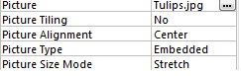
Pentru a avea acces la proprietățile formularului se selecteaza optiunea Properties.
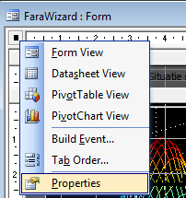
Figura 1 și Figura 2 ilustrează formularul corespunzător tabelului Salariați, în modul Design View, respectiv în modul Form View.
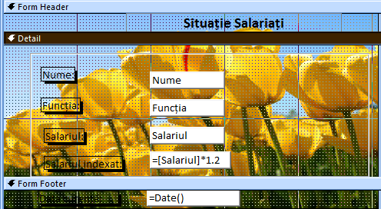
Fig. 1. Formular fără Wizard (în modul Design View) pentru tabelul Salariați
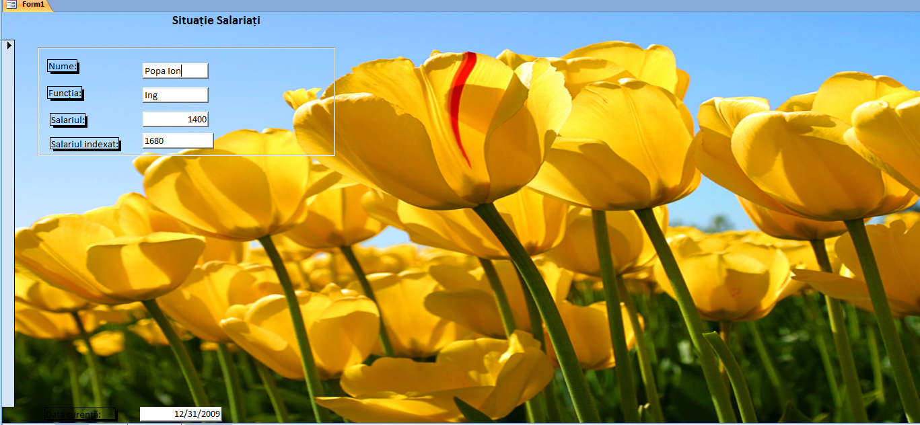
Fig. 2. Formular fără Wizard (în modul Form View) pentru tabelul Salariați
Raportul este obiectul Access care prezintă informația formatată și organizată după specificațiile utilizatorului. Spre deosebire de formă, raportul are specific faptul că informația, culeasă din tabele este prezentată utilizatorului, el nefiind conceput pentru actualizări de date și nefiind aplicație. Asemeni formularelor, rapoartele au drept sursă de date un tabel sau o cerere.
Un raport poate conține următoarele trei secțiuni (benzi) principale:
- Benzile Report Header/ Footer (antet/ subsol de raport) care mărginesc raportul; antetul apare o singură dată în raport, în partea superioară a acestuia și conține titlul raportului, iar subsolul apare tot o singură dată, la sfârșitul raportului.
- Secțiunea Detail conține controale care au ca surse de date câmpurile dintr-o tabelă sau interogare; tipărirea secțiunii Detail se repetă pentru fiecare înregistrare a sursei.
- Benzile Page Header/ Report (antet/ subsol de pagină) apar în partea de sus și respectiv de jos a fiecărei pagini a raportului; antetul de pagină conține controale de tip etichetă cu textul capetelor de coloană (acestea se tipăresc la începutul fiecărei pagini a raportului), iar subsolul de pagină afișează la sfârșitul fiecărei pagini a raportului, valorile expresiilor plasate în această secțiune. Aceste benzi au o întrebuințare mai mare în cazul rapoartelor decât în cazul formelor, datorită faptului că de regulă, formele nu se tipăresc.
În secțiunea Page Footer pot fi plasate expresii (precedate de semnul “=” ) precum:
- funcția Now() care redă data calendaristică și timpul, așa cum sunt înregistrate de la calculator;
- funcția Date() care afișează data calendaristică;
- funcția Time() ce redă timpul;
- expresia "Page " & [Page] & " of " & [Pages] care afișează numărul paginii, cu specificarea numărului total de pagini ale raportului: variabila Page redă numărul paginii curente, iar variabila Pages redă numărul total de pagini ale raportului.
Pe lângă secțiunile principale pot fi inserate și alte secțiuni în cadrul unui raport, cum ar fi de exemplu secțiunea de grupare, pe care o vom discuta mai încolo.
În fiecare secțiune a unui raport pot fi plasate controale, cu excepția a: List Box, Combo Box sau Command Button.
Rapoartele pot fi proiectate:
- ca autorapoarte (cu Wizard-ul, însă fără dialog cu utilizatorul);
- cu Wizard-ul prin dialog cu utilizatorul;
- fără Wizard.
Aplicația 4. Pentru a realiza un autoraport pentru tabela Salariați se procedează astfel:
- deschidem tabela salariati (in modul Datasheet);
- selectam optiunea AutoReport prin butonul corespunzator;
- salvam raportul sub un anumit nume.
Raportul va apărea pe ecran în modul Report View. Din meniul View se poate vedea raportul în modul Layout View, Design View sau Print Preview.
Datele care vor fi tipărite prin intermediul unui raport pot fi:
- sortate dacă se setează proprietatea Order By On pe Yes și se specifică criteriul de sortare în cadrul proprietății Order By;
- filtrate dacă se poziționează proprietatea Filter On pe Yes și se precizează criteriul de filtrare (selecție) prin intermediul proprietății Filter.
Aplicația 5. Spre exemplu, dacă se doreşte ca:
- autoraportul să afișeze înregistrările tabelului Salariați ordonate după funcții și pentru aceleași funcții, ordonate după valorile descrescătoare ale salariilor iar
- autoraportul să tipărească numai salariații care nu sunt șefi
se procedează ca în fig. 3.
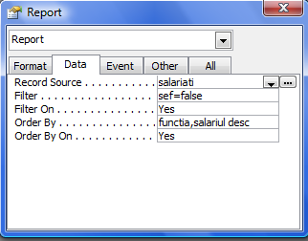
Fig. 3. Proprietățile autoraportui pentru tabela Salariați, din categoria Data
Aplicația 6. Vom proiecta un raport cu Wizard-ul, prin dialog cu utilizatorul, avand ca sursa de date tabela Salariați. Raportul se proiecteaza in mai multi pasi:
- se alege tabela salariati ca sursa de date si se selecteaza Report Wizard;
- se trec in caseta Selected Fields toate campurile care vor avea in raport, controale tip textbox legate de acestea; apasam Next;
- se alege (optional) campul dupa care se vor grupa inregistrarile;
- se specifica (optional) campurile care doriti sa fie sortate;
- selectam modul cum va fi afisat raportul; apasam Next;
- alegem un stil de raport; apasam Next;
- dam un titlu raportului; apasam Finish.
Pentru a proiecta un raport fara Wizard trebuie ca din fereastra Database a bazei de date ce contine tabela Salariati sa deschidem un raport nou, alegand Report si apoi Design View.
Aplicația 7. Ne propunem să tipărim prin intermediul unui raport ce conține un control de tip subraport, fiecare depunător din baza de date Banca (Fig. 4), împreună cu toate operațiile efectuate de depunătorul respectiv la bancă și cu un total de operații (vezi Figura 5, în care sunt ilustrate operațiile efectuate de primii trei depunători din baza de date Banca).
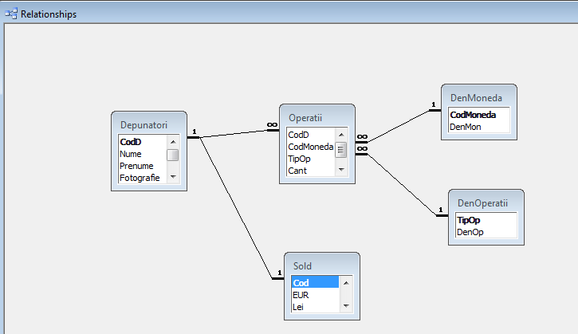
Fig. 4. Relatiile existente intre tabelele bazei de date Banca
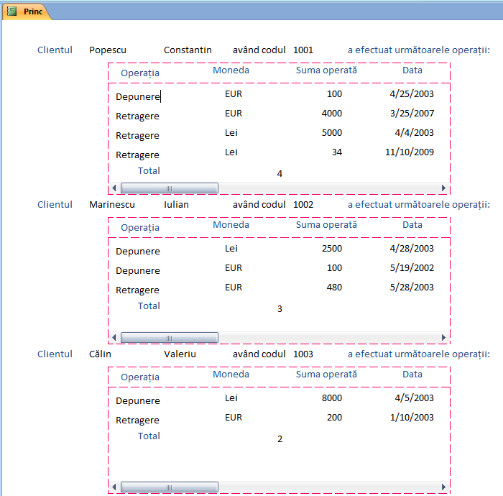
Fig. 5. Raport pentru tabela Depunători, fără Wizard în modul Report View
Sursa raportului Princ este tabela Depunători. Înregistrările sunt grupate în cadrul raportului, după câmpul CodD. Operația se realizează accesând din meniul View, optiunea Sorting and Grouping.
Figura 5 ilustrează raportul în modul de proiectare (Design View).
Raportul Princ conține următoarele controale: trei controlale de tip etichetă și trei controale de tip Text Box, legate de câmpurile Nume, Prenume și CodD, din tabela Depunători.
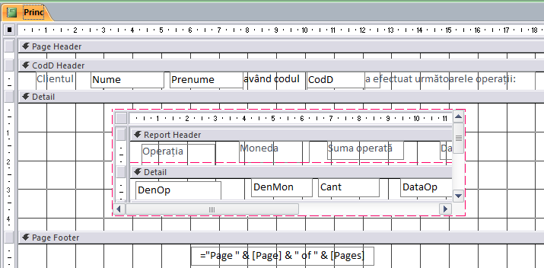
Fig. 6. Raport pentru tabela Depunători, fără Wizard în modul Design View
PROIECTAREA SUBRAPORTULUI
Sursa subraportului este interogarea QOperații, ce conține câmpurile:
- CodMoneda, TipOp, Cant, DataOp, CodD din tabela Operații,
- DenMon din tabela DenMoneda, DenOp din tabela DenOperații.
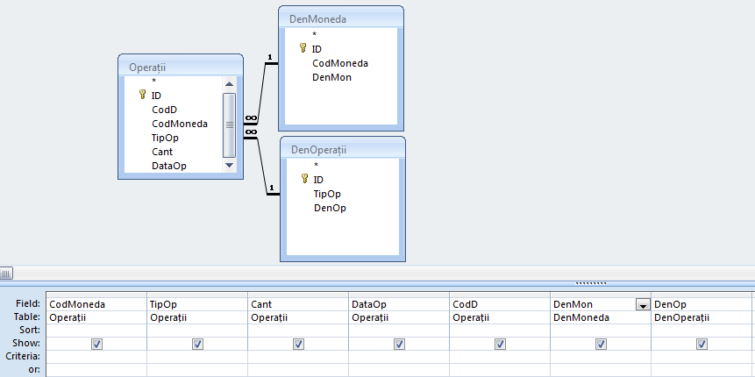
Fig. 7. Interogarea QOperații, sursa subraportului
În secțiunea Report Header există patru controlale de tip etichetă (cu textul capetelor de coloane), având proprietatea Caption Operatia, Moneda, Suma Operată și respectiv Data (vezi Figura 8).
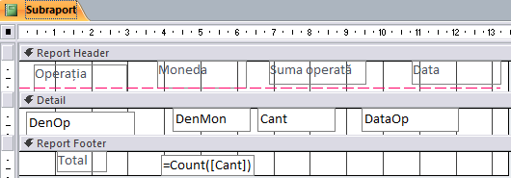
Fig. 8. Subraport cu sursa interogarea QOperații, fără Wizard în modul Design View
Controalele secțiunii Detail sunt legate de câmpurile DenOp, DenMon, Cant și DataOp ale sursei, adică ale interogării QOperații.
În secţiunea Report Footer sunt plasate două controale:
- unul de tip etichetă, cu textul Total Operații,
- celălalt este de tip Text Box calculat, care va număra operațiile 12efectuate de clientul respectiv.
Controlul de tip subraport se plasează pe raportul Princ cu ajutorul controlului Subform/Subreport din meniul Design, fișa Controls.
După inserarea controlului de tip subraport în cadrul raportului Princ trebuie setate câteva proprietăți ale acestuia, din catgeoria Data, ilustrate în figura următoare.
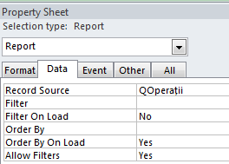
Fig. 9. Proprietățiile subraportului, din categoria Data

